Contact  DPC  Patrimoine naturel  Bruno Campanella  T + 32 (0)2 432 83 45  bcampanella@urban.brussels |  |  |  | Mme d’Oultremont  Rue Konkel 3  1150 Bruxelles
Notre réf. / Onze ref  Votre réf. / Uw ref. |  | AR 4174
Concerne / Betreft  Annexe / Bijlagen  Bruxelles / Brussel |  | Valeur patrimoniale et gestion d’un platane inscrit à l’inventaire des arbres remarquables  Formulaire d’inscription sur la liste de sauvegarde

Madame,

Suite à la visite d’un de nos agents, en date du 08.02.2022, voici l’avis de la DPC en ce qui concerne l’intérêt patrimonial et la gestion de l’arbre repris sous rubrique.

Votre platane (Platanus x hispanica) a été repris à l’inventaire des arbres remarquables en 2002 car il présente une circonférence importante (470 cm en 2022), une couronne ample été équilibrée et un port typique pour cette espèce. Vous pouvez consulter la fiche de cet arbre via le lien : https://sites.heritage.brussels/fr/trees/4174

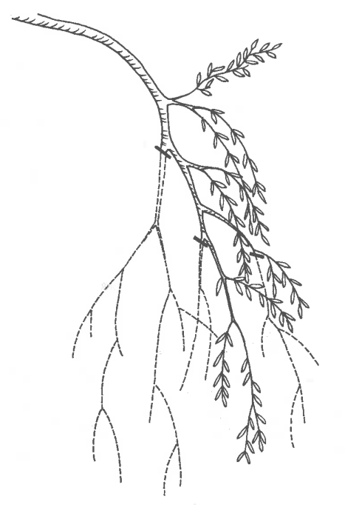  Schéma de principe de taille | Vue de l’arbre en 2022

L’état sanitaire de votre platane, sur base d’un diagnostic uniquement visuel, est bon. La croissance observée en bout de branches et au niveau du tronc (1.25 cm/an entre 2002 et 2022) montre une bonne vigueur de l’arbre, en tenant compte de son stade de développement et de la relative compaction du sol à son pied. Cet arbre mature est dans une phase de renouvellement régulier de ses branches. Chaque extrémité s’abaisse progressivement pour laisser une ramification située en amont prendre le relais. A ce stade, l’ampleur du houppier peut aisément être entretenue par des tailles effectuées au niveau des fourches. Il s’agit pour l’élagueur de retirer la partie basse, la plus ancienne, et de conserver la partie plus jeune, de manière à ne pas déstructurer l’arbre (voir schéma ci-dessus). Trois branches ont été taillées en respectant plus ou moins ce principe, mais en coupant trop de ramifications en une fois, ce qui explique la réaction anarchique de l’arbre par la production de nombreux rejets.

L’élagage des arbres remarquables doit être confié à des professionnels respectant les bonnes pratiques de la discipline et la vie de l’arbre sur lequel ils interviennent. Vous pourrez trouver des contacts sur les sites internet des deux associations professionnelles suivantes : www.bomenbeterbeheren.be ou www.arboresco.eu Les membres de ces associations signent une charte impliquant le respect de l’arbre. A priori, les tailles de renouvellement devraient être réalisées tous les 3 à 5 ans, en fonction de la vigueur de réaction de l’arbre. La DPC reste à votre disposition pour en discuter sur place avec l’élagueur que vous aurez choisi.

Il est primordial de ne réaliser que des tailles raisonnées et de proscrire les tailles drastiques, qui couperaient les branches de votre arbre remarquable au mépris de leur structure actuelle. D’une part, ces tailles drastiques, par la suppression d’une quantité trop importante de feuillage, sont de nature à affaiblir l’arbre et à nuire à sa santé. D’autre part, par la formation d’importantes plaies de tailles, elles créent des points de faiblesses mécaniques et de portes d’entrées pour les pourritures. Le risque est alors de voir les nouvelles branches formées par l’arbre se casser sous le vent, alors que la structure actuelle est solide. Pour rappel, le COBAT (Art. 98) prévoit justement que toute taille susceptible de nuire à la santé de l’arbre de plus de 4m est soumise à permis (compétence communale). Cette disposition est également valable pour les arbres remarquables, bien entendu.

Enfin, la valeur patrimoniale de votre platane (calculée sur base de ses dimensions, de sa visibilité, de sa situation) est de 10.7 sur une échelle de 4 à 16. Une protection légale de votre arbre, par son inscription sur la liste de sauvegarde, pourrait donc être envisagée. Nous joignons le formulaire à introduire et la description de la composition du dossier en annexe.

En vous remerciant de votre participation à la préservation du patrimoine arboré bruxellois, je vous prie d’agréer, Madame, l’assurance de mes sentiments les meilleurs.

Thierry WAUTERS

Directeur

9 NOVEMBRE 1993
Arrêté du Gouvernement de la Région de Bruxelles-Capitale relatif aux demandes d'inscription
d'un bien relevant du patrimoine immobilier sur la liste de sauvegarde et aux demandes de
classement visées à l'article 18, § 2, de l'ordonnance du 4 mars 1993 relative à la conservation
du patrimoine immobilier.
Annexe V
DEMANDE D'INSCRIPTION D'UN BIEN RELEVANT DU PATRIMOINE
IMMOBILIER SUR LA LISTE DE SAUVEGARDE
Je soussigné Madame / Monsieur…………………………………………………………………..
domicilié(e) ……………………………………………………………………
à …………………………………………………………………………………………………………
sollicite pour le bien dont je suis propriétaire
sis à .…………………………………………………………………….………………………………
rue…………………………………………………………………………n°…………….…………….
cadastré ou l'ayant été …………………………………………………………...…..……………….
l’ouverture de la procédure d'inscription de ce bien sur la liste de sauvegarde, en application
de l’article 7, § 2 de l'ordonnance du 4 mars 1993 relative à a conservation du patrimoine
immobilier.
La présente demande est fondée sur les éléments suivants:
……………………………………………………………………………………………………………
……………………………………………………………………………………………………………
……………………………………………………………………………………………………………
……………………………………………………………………………………………………………
……………………………………………………………………………………………………………
……………………………………………………………………………………………………………
……………………………………………………………………………………………………………
……………………………………………………………………………………………………………
Conformément à l'arrêté du Gouvernement de la Région de Bruxelles-Capitale du 9 novembre 1993
relatif aux demandes d'inscription d'un bien relevant du patrimoine immobilier sur la liste de
sauvegarde et aux demandes de classement visées à l’article 18, § 2, de l'ordonnance du 4 mars
1993 relative à la conservation du patrimoine immobilier. elle joint à la présente demande les
documents et renseignements requis. à savoir:
1° le document établissant que je suis propriétaire du bien ;
2° une description sommaire du bien ainsi que sa dénomination éventuelle;
3° une copie de l'extrait de la matrice cadastrale relatif au bien concerne ;
4° au moins quatre photographies en couleurs significatives du bien, des bâtiments contigus et du
voisinage, permettant d'évaluer correctement la situation du bien et son aspect et prises d'au moins
deux angles différents.
Fait à………………………………………..…………., le ……………………………………………
Signature

